Tiết 7: Toán
DÃY SỐ LIỆU THỐNG KÊ – TRANG 36
I. YÊU CẦU CẦN ĐẠT:
1. Yêu cầu cần đạt về kiến thức, kĩ năng
- Nhận biết được về dãy số liệu thống kê
- Nhận biết được cách sắp xếp dãy số liệu thống kê theo các tiêu chí cho trước
- Phát triển năng lực tư duy và lập luận toán học.
- Vận dụng bài học vào thực tiễn.
2. Yêu cầu cần đạt về năng lực, phẩm chất
- Năng lực tự chủ, tự học: Biết tự giác học tập, làm bài tập và các nhiệm vụ được giao.
- Năng lực giải quyết vấn đề và sáng tạo: tham gia tốt trò chơi, vận dụng.
- Năng lực giao tiếp và hợp tác: Phát triển năng lực giao tiếp trong hoạt động nhóm.
- Phẩm chất nhân ái: Có ý thức giúp đỡ lẫn nhau trong hoạt động nhóm để hoàn thành nhiệm vụ.
- Phẩm chất chăm chỉ: Có ý thức tự giác học tập, trả lời câu hỏi; làm tốt các bài tập.
- Phẩm chất trách nhiệm: Biết giữ trật tự, lắng nghe và học tập nghiêm túc.
II. ĐỒ DÙNG DẠY HỌC.
- Kế hoạch bài dạy, bài giảng Power point, ti vi, máy tính, máy soi.
- SGK và các thiết bị, học liệu phục vụ cho tiết dạy.
III. HOẠT ĐỘNG DẠY HỌC.
Hoạt động của giáo viên | Hoạt động của học sinh
1. Khởi động:
- Mục tiêu:
+ Tạo không khí vui vẻ, khấn khởi trước giờ học.
+ Kiểm tra kiến thức đã học của học sinh ở bài trước.
- Cách tiến hành:
- GV cho HS quan sát tranh.  + Bức tranh vẽ gì?  + Vậy mỗi ngày bạn đạp xe được bao nhiêu ki-lô-mét, chúng ta cùng tìm hiểu bài hôm nay?  - GV Nhận xét, tuyên dương.  - GV dẫn dắt vào bài mới | - HS quan sát tranh  Trả lời:  + Bức tranh vẽ bạn Rô-bốt đạp xe quanh công viên ở gần nhà  - HS lắng nghe.
2. Khám phá:
- Mục tiêu:
+ Làm quen với dãy số liệu thống kê, nhận biết được cách sắp xếp dãy số liệu thống kê theo các tiêu chí cho trước.
+ Phát triển năng lực lập luận, tư duy toán học và năng lực giao tiếp toán học.
- Cách tiến hành:
GV cung cấp thông tin: Tuần này bạn Rô-bốt đã lần lượt ghi chép độ dài quãng đường ( theo đơn vị ki-lô-mét) mà bạn ấy đã đi được trong mỗi buổi tập từ thứ Hai đến thứ Sáu thành một dãy số liệu 1, 2, 2, 2, 3  -Gv hỏi:  + Số thứ nhất trong dãy số liệu là số mấy ?  Điều đó có nghĩa là ngày thứ hai, Rô-bốt đi được 1 km.  + Dãy số liệu có mấy số?  5 số tương ứng với độ dài quãng đường đi được trong 5 ngày từ thứ hai đến thứ sáu  + Tương tự, GV gọi HS nêu số ki-lô-mét mà Rô-bốt đi được trong các ngày còn lại  + Dựa vào dãy số liệu, em có nhận xét gì về độ dài quãng đường mà Rô-bốt đi được trong mỗi ngày  + Quãng đường dài nhất mà Rô-bốt đi được là bao nhiêu km?  + Quãng đường ngắn nhất mà Rô-bốt đi được là bao nhiêu km?  + Trung bình mỗi ngày Rô-bốt đi được bao nhiêu km?  - Gọi HS đọc nhận xét ( SGK- 36) | HS đọc thông tin  -HSTL:  + Số thứ nhất trong dãy số liệu là số 1  Lắng nghe  + Dãy số liệu có 5 số  Lắng nghe  + HSTL: Thứ ba Rô-bốt đi được 2 km  Thứ tư Rô-bốt đi được 2 km  Thứ năm Rô-bốt đi được 2 km  Thứ sáu Rô-bốt đi được 3 km  + Quãng đường mà Rô-bốt đi được trong mỗi ngày khác nhau  + Quãng đường dài nhất mà Rô-bốt đi được là 3 km  + Quãng đường ngắn nhất mà Rô-bốt đi được là 1 km  + Trung bình mỗi ngày Rô-bốt đi được 2 km  2-3 HS đọc, lớp đọc thầm
3. Luyện tập.
- Mục tiêu:
+ Vận dụng kiến thức đã học về dãy số liệu thống kê, làm quen với kĩ năng ghi chép, sắp xếp dãy số liệu thống kê theo các tiêu chí cho trước
+ Phát triển năng lực lập luận, tư duy toán học và năng lực giao tiếp toán học.
- Cách tiến hành:
Bài 1:(Làm việc cá nhân)  Trong giải đấu bóng đá cho học sinh khối Bốn, các bạn Nam, Việt, Rô-bốt và Dũng lần lượt ghi được số bàn thắng là 7, 6, 2, 4.  Dựa vào dãy số liệu trên, hãy trả lời các câu hỏi dưới đây  a, Dũng ghi được bao nhiêu bàn thắng?  b, Số bàn thắng nhiều nhất mà mỗi bạn ghi được là bao nhiêu bàn?  c, Có bao nhiêu bạn ghi được nhiều hơn 5 bàn thắng?  - GV yêu cầu HS đọc đề bài.  - Yêu cầu HS làm bài cá nhân vào vở  - Gọi HS nêu kết quả, HS nhận xét.  - GV nhận xét tuyên dương.  Bài 2:(Làm việc nhóm 2)  Hình dưới đây cho biết số cuốn sách mà mỗi bạn đã đọc trong tháng vừa qua  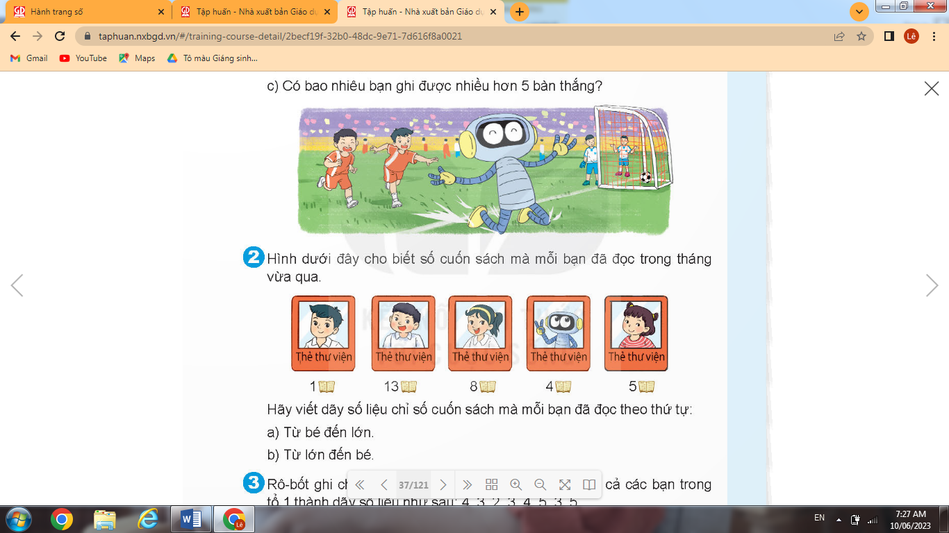 | - HS đọc đề bài, nêu yêu cầu.  -HS làm bài theo yêu cầu  a, Dũng ghi được 4 bàn thắng  b, Số bàn thắng nhiều nhất mà mỗi bạn ghi được là 7 bàn  c, Có 2 bạn ghi được nhiều hơn 5 bàn thắng  - HS lắng nghe rút kinh nghiệm.
Hãy viết dãy số liệu chỉ số cuốn sách mà mỗi bạn đã đọc theo thứ tự:  a, Từ bé đến lớn  b. Từ lớn đến bé  - GV mời HS đọc yêu cầu bài tập.  - GV mời HS đọc các số liệu cần sắp xếp  - Chia lớp thành các nhóm 2, thảo luận và trả lời theo đề bài.  - GV mời đại diện các nhóm trình bày.  - GV mời các nhóm khác nhận xét  - GV Nhận xét chung, tuyên dương.  Bài 3: (Làm việc nhóm 4).Trả lời câu hỏi.  - GV mời HS đọc yêu cầu bài tập.  - Chia lớp thành các nhóm 4, thảo luận và trả lời theo đề bài.  Rô-bốt ghi chép tổng số chữ cái có trong tên của tất cả các bạn trong tổ 1 thành dãy số liệu như sau 4, 3, 2, 3, 4, 5, 3, 5  a, Dãy số liệu trên có tất cả bao nhiêu số? Số đầu tiên trong dãy là số mấy?  b, Tên của các bạn trong tổ 1 có nhiều nhất bao nhiêu chữ cái? Ít nhất bao nhiêu chữ cái?  c, Trong tổ 1 có bạn nào tên là Nguyệt không? Vì sao?  - GV mời đại diện các nhóm trình bày.  - GV mời các nhóm khác nhận xét  - GV Nhận xét chung, tuyên dương. | -1 HS đọc yêu cầu, lớp dọc thầm  -HS quan sát tranh, đọc thông tin và trả lời: Các số liệu cần sắp xếp là: 1, 13, 8, 4, 5  HS thảo luận theo yêu cầu:  a, Dãy số liệu chỉ số cuốn sách mà mỗi bạn đã đọc theo thứ tự từ bé đến lớn là:  1, 4, 5, 8, 13  b, Dãy số liệu chỉ số cuốn sách mà mỗi bạn đã đọc theo thứ tự từ lớn đến bé là:  13, 8, 5, 4, 1  - Các nhóm khác nhận xét.  - HS lắng nghe  - 1 HS Đọc đề bài.  - Lớp chia nhóm và thảo luận.  a, Dãy số liệu đã cho có tất cả 8 số, số đầu tiên trong dãy là số 4  b, Tên của các bạn trong tổ 1 có nhiều nhất 5 chữ cái, ít nhất 2 chữ cái  c, Trong tổ 1 không có bạn nào tên là Nguyệt, vì không có bạn nào được thống kê có tổng số chữ cái có trong tên là 6 chữ cái  - Đại diện các nhóm trình bày  - Các nhóm khác nhận xét.  - HS lắng nghe.
4. Vận dụng.
- Mục tiêu:
+ Củng cố những kiến thức đã học trong tiết học để học sinh khắc sâu nội dung.
+ Vận dụng kiến thức đã học vào thực tiễn.
+ Tạo không khí vui vẻ, hào hứng, lưu luyến sau khi học sinh bài học.
- Cách tiến hành:
- GV yêu cầu HS, em hãy tìm một số tình huống trong thực tế liên quan đến dãy số liệu thống kê  - GV chia HS nhóm 4, cho các nhóm chia sẻ trong nhóm  - Các nhóm chia sẻ trước lớp  - GV nhận xét, tuyên dương. | - HS tìm, chia sẻ một số tình huống trong thực tế.  - Các nhóm chia sẻ trong nhóm  - Đại diện các nhóm trình bày:  - HS lắng nghe để vận dụng vào thực tiễn.

